105年度 無邊界大學推動計劃 活動花絮
一、活動名稱：
與自己合作-心理界線工作坊
二、活動日期：106/05/06
三、活動時間：09：00~16：00
四、活動地點：人社二館B304
五、參與人員：
王琇慧、丁乙萱、陳郁文、林昀儂、羅捷、陳佩宜、王律心、謝昇恩、郭潔蓮、張綺娟、李依玲、林晴姿、楊博翔、游雅婷、林家琪、蕭惠群、吳亭萱、蘇育陞、趙之綺、陳俊棠、余芷瑜、
六、活動內容：
本團體帶領成員學習分辨何謂心理界線，引導同學以服務過程或生活實例探討關係中的衝突，透過覺察與認知的調整，學習設立界線。找回自己在人際關係中消失的自我，吞忍的聲音。面對家人、朋友擁有受尊重，健康依附的親密連結；面對服務關係擁有篤定明確，具有彈性的界線原則。
七、活動照片：
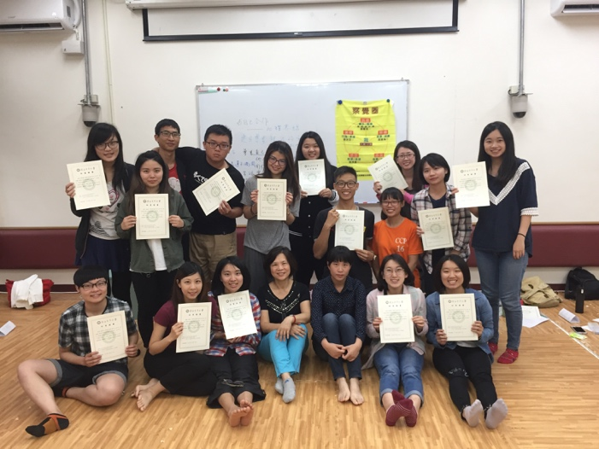 | 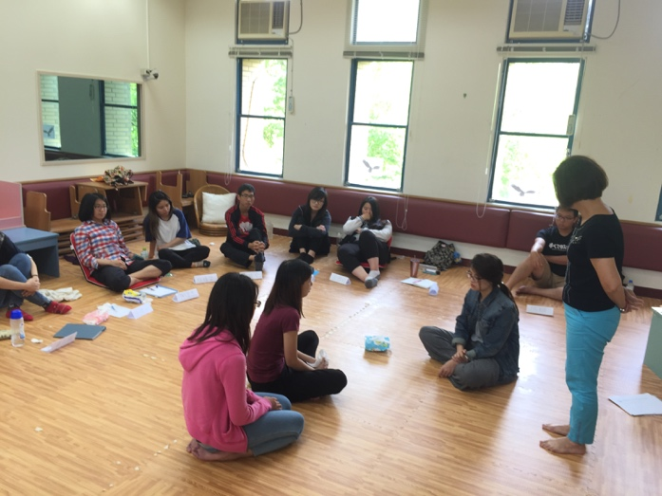
與講師合照 | 活動演練與討論

